令和８年９月１７日

○○中学校長 殿

愛知県立名古屋工科高等学校長 中島 浩晶

令和８年度学校見学会(秋季)の案内配付について（依頼）

仲秋の侯、ますます御清栄のこととお喜び申し上げます。
学校見学会(秋季)の参加申込書と校内案内図を、ホームページ上に掲載させていただきました。つきましては、中学校ごとに参加人数を集約していただき、別紙参加申込書にて申込みをお願いいたします。また、参加される生徒及び教員の方に校内案内図の配付をお願いいたします。

（別紙）
１ 学校見学会(秋季)参加申込書
２ 校内案内図

連絡先
愛知県立名古屋工科高等学校
〒457-0063 名古屋市南区阿原町１番
T E L：052-822-0242
Email：iwata9764＠ichi-c.ed.jp
担 当：工務部 岩田(清水)

校内案内図
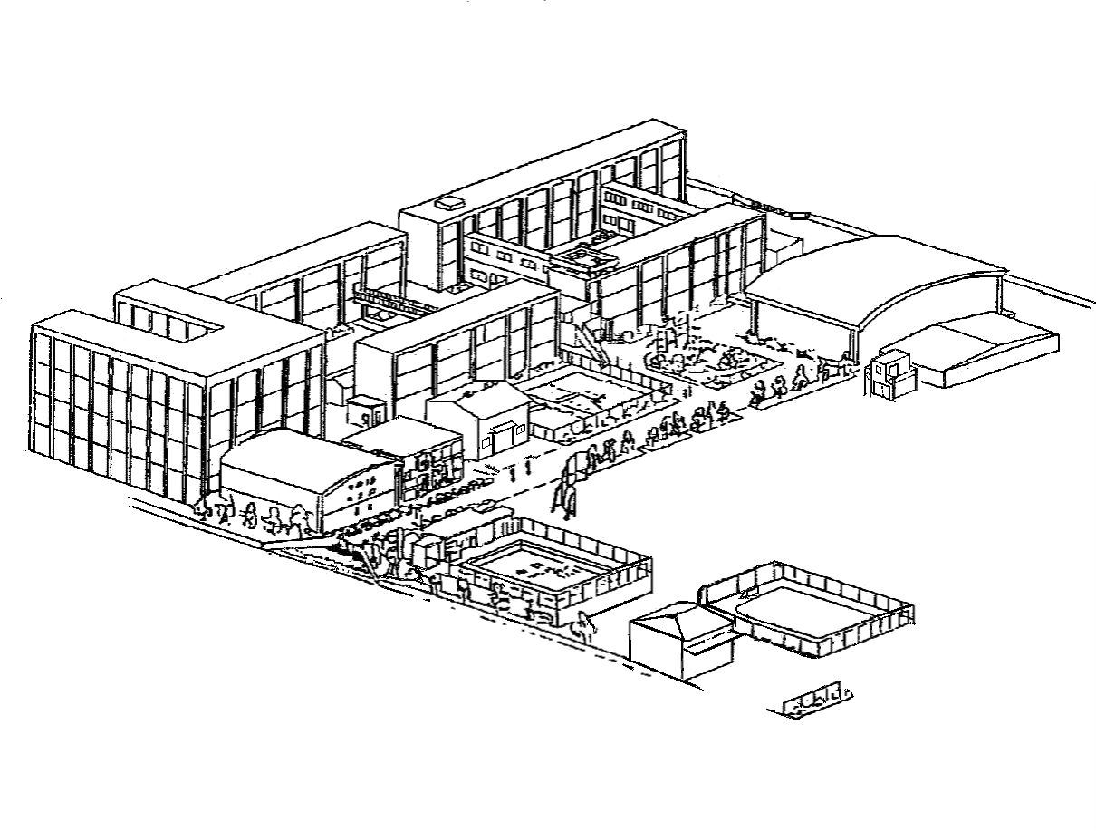
← 至 名鉄本星崎駅
天白川
地下道
正門
会場：体育館

〇 10月１７日(土)９：００～ 開始
９：３０～ 見学会開始

〇 服装・持ち物
制服、スリッパ、飲み物、タオルなど

